C++程序设计课程设计
（2022/2023学年第一学期）

指导教师： 陈巧红、程宏伟

班级：计算机科学与技术21（4）班
学号：2021329600006
姓名：陈昊天

【工作内容及工作计划】

时间 | 工作内容 | 是否完成 | 未完成的原因 | 在哪些方面做了改进
2022-11-23  至  2022-11-30 | （1）配置MySQL C++环境  （2）类的设计  （3）完成注册、登录、信息录入、生成取件码功能 | 是 |  | 完成远程数据库的连接、数据库表的设计
2022-12-01  至  2022-12-12 | - 完成快件删、改、查功能  - 完成取件标记功能  - 完成快件统计功能
2022-12-13  至  2022-12-21 | - 完成图形化界面（HTML+CSS）、控制台界面（纯C++）  - 图形化界面使用PHP调用C++接口，JavaScript读取C++返回数据并呈现到HTML  - 所有服务在远程服务器部署

目 录

- 任务要求
快件管理系统
有一个快递服务代收点，现在需要你为这个服务代收点开发一个简单的快件管理
系统，使收件人能够查询自己的快件情况，服务人员能够使用该系统管理该点代
收的所有快件，并通知收件人取件，加快工作效率，提高服务质量

- 系统功能结构图
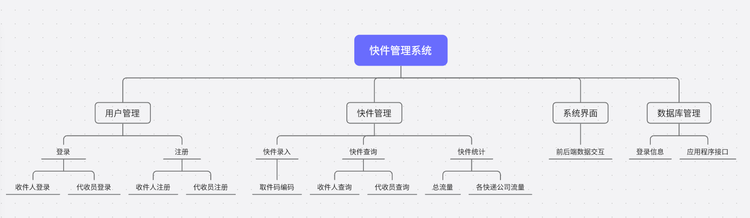
- 业务流程图
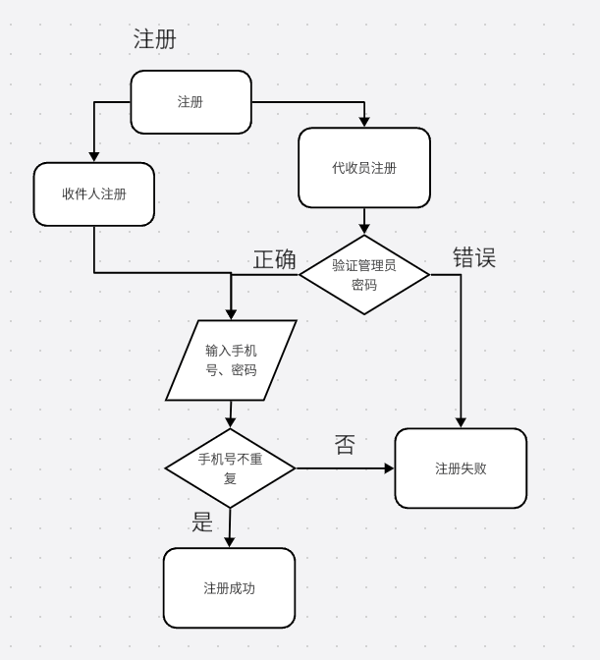
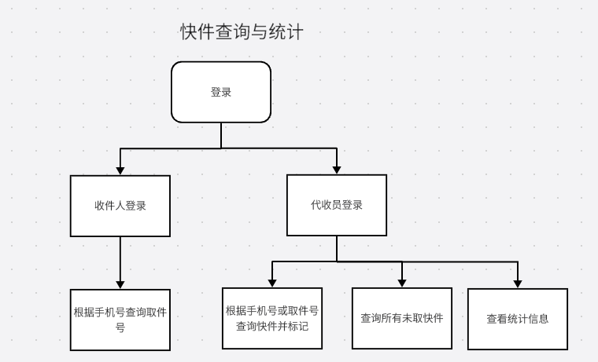
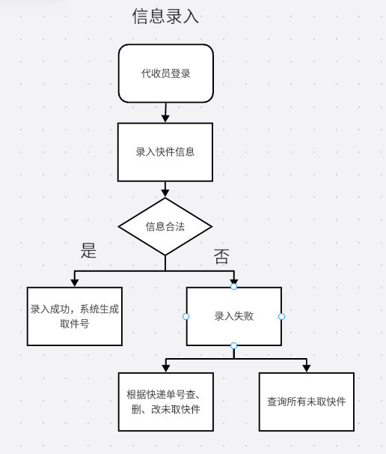
- 类的设计
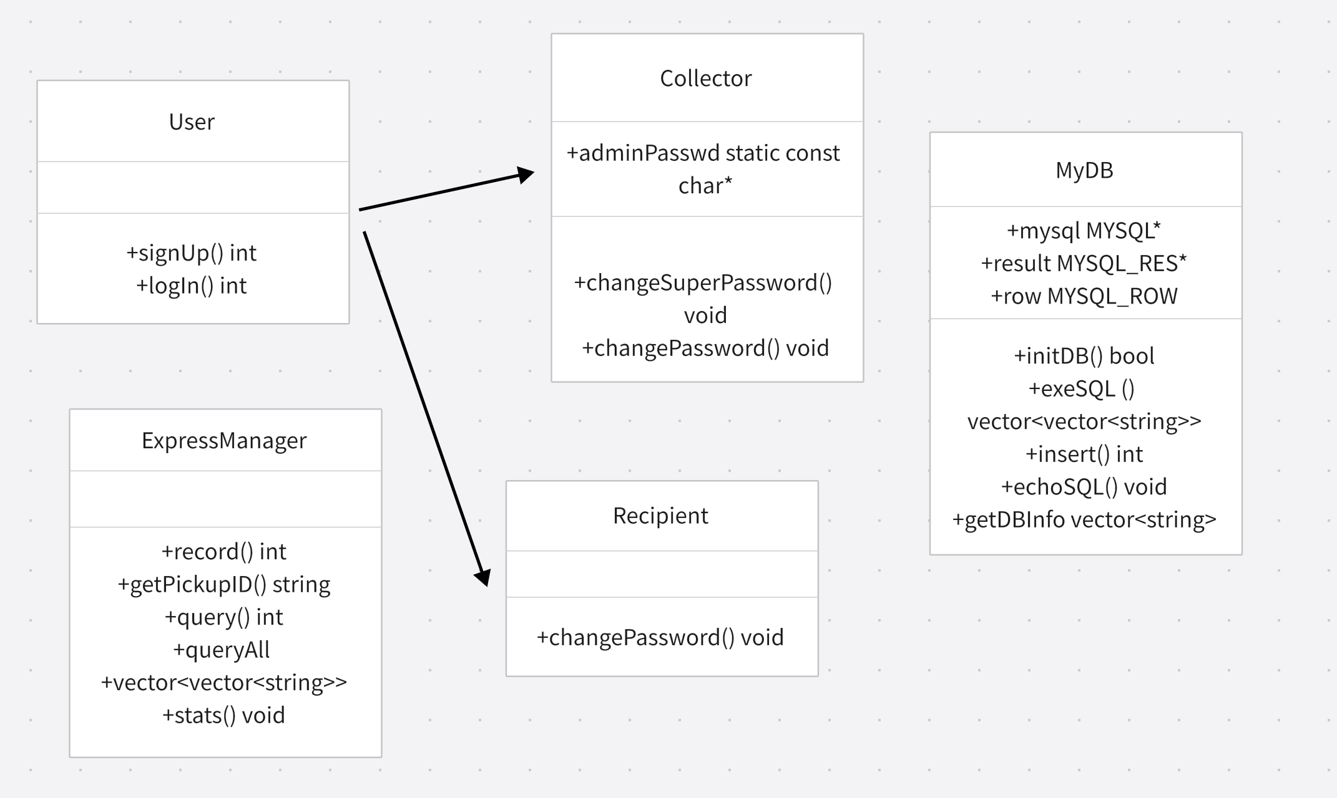
- 数据库设计
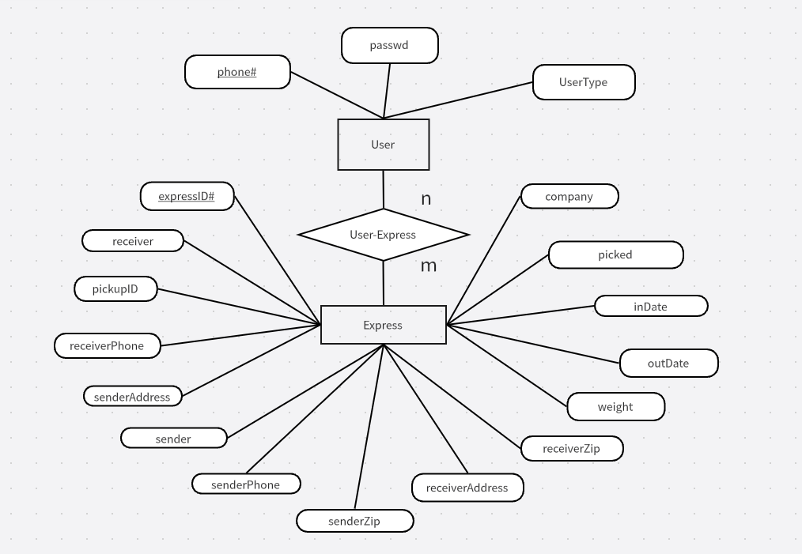
- 程序代码与说明
main.cpp
#include "expressObject.cpp"

const char* Collector::adminPasswd = "admin";

int main(int argc, char* argv[]) { // 系统界面传参
Recipient recipient;
Collector collector;
User user;
ExpressManager manager;
if (argc == 1) {
exit(0);
} else if (strcmp(argv[1], "signUp") == 0) { // 注册
// self,action,phone,passwd,userType
cout << "Start registration." << endl;
if (strcmp(argv[4], "0") == 0) {
cout << "Register for recipient." << endl;
argv[4] = (char*)"recipient";
recipient.signUp(argv + 2);
cout << "Registration successful!" << endl;
} else if (strcmp(argv[4], Collector::adminPasswd) == 0) {
cout << "Password correct. Register for collector." << endl;
argv[4] = (char*)"collector";
collector.signUp(argv + 2);
cout << "Registration successful!" << endl;
} else {
cout << "Admin password wrong." << endl;
cout << "Registration failed!" << endl;
}
} else if (strcmp(argv[1], "logIn") == 0) { // 登录
cout << "Start login." << endl;
int res = user.logIn(argv + 2);
if (res == 1) {
cout << "Login successful!" << endl;
cout << "Recipient, welcome!" << endl;
} else if (res == 2) {
cout << "Login successful!" << endl;
cout << "Collector, welcome!" << endl;
} else {
cout << "Login failed!" << endl;
}
} else if (strcmp(argv[1], "record") == 0) { // 录入
cout << "Start recording." << endl;
manager.record(argv + 2);
cout << "Recording successful!" << endl;
} else if (strcmp(argv[1], "query") == 0) { // 查询
cout << "Start querying." << endl;
argv[5] = (char*)"null";
manager.query(argv + 2);
cout << "Querying successful!" << endl;
} else if (strcmp(argv[1], "delete") == 0) { // 删除
cout << "Start deleting." << endl;
manager.del(argv + 2);
cout << "Delete successful!" << endl;
} else if (strcmp(argv[1], "queryAll") == 0) { // 查询所有未取
cout << "Start querying." << endl;
manager.queryAll();
cout << "Querying successful!" << endl;
} else if (strcmp(argv[1], "mark") == 0) { // 标记取件
cout << "Start marking." << endl;
manager.mark(argv + 2);
cout << "Mark successful!" << endl;
} else if (strcmp(argv[1], "stats") == 0) { // 统计
cout << "Start stats." << endl;
manager.stats(argv + 2);
cout << "Stats successful!" << endl;
}
return 0;
}
expressObject.h
#include "head.h"

class User { // 人员基类
public:
void signUp(char* argv[]); // 注册:phone,passwd,userType
int logIn(char* argv[]); // 登录:phone,passwd
};

class Collector : public User { // 代收员
public:
static const char* adminPasswd; // 初始管理员权限密码
void changeSuperPassword(char* argv[]); // 修改初始管理员权限密码,参数:密码
void changePassword(
char* argv[]); // 修改密码,参数:管理员权限密码,新密码,手机号
};

class Recipient : public User { // 收件人
void changePassword(char* argv[]); // 修改密码,参数:新密码,手机号
};

class ExpressManager { // 快件管理
public:
void record(char* argv[]); // 录入快递
// 参数: expressID, pickupID, company, weight, receiver,
// receiverPhone,receiverAddress, receiverZip, sender,
// senderPhone, senderAddress, senderZip, picked
// inDate, outDate
string getPickupID(char* argv[]); // 生成取件码, 参数同 record()
void query(char* argv[]); // 查询快递
// 参数: expressID, pickupID, phone
void queryAll(); // 查询所有未取快递
void stats(char* argv[]); // 信息统计,参数:Date
void del(char* argv[]); // 删除快递,参数:expressID
void mark(char* argv[]); // 标记取件,参数:pickupID
};
expressObject.cpp
#include "expressObject.h"

void echo(string str) { cout << str << endl; }

void User::signUp(char* argv[]) { // 注册:phone,passwd,userType
MyDB db;
db.initDB(db.getDBInfo()); // host,user,passwd,dbName
db.exeSQL("use expressDB;");
db.insert("user", 3, argv + 0);
}

int User::logIn(char* argv[]) { // 登录:phone,passwd
MyDB db;
db.initDB(db.getDBInfo());
db.exeSQL("use expressDB;");
string sqlCMD = "select passwd,userType from user where phone = '" +
(string)argv[0] + "';";
vector<vector<string>> res = db.exeSQL(sqlCMD);
if (res.size() == 0) {
echo("Account doesn't exist.");
return 0;
}
if (res[0][0] == (string)argv[1]) {
echo("Password correct.");
if (res[0][1][0] == 'r') { // recipient account
return 1;
} else { // collector account
return 2;
}
} else {
echo("Password wrong.");
return 0;
}
}

void Collector::changeSuperPassword(
char* argv[]) { // 修改初始管理员权限密码,参数:密码
adminPasswd = argv[0];
echo("Password has been changed.");
}

void Collector::changePassword(
char* argv[]) { // 修改密码,参数:管理员权限密码,新密码,手机号
if (adminPasswd != string(argv[0])) {
echo("adminPassword wrong, please try again.");
}
string newpasswd = argv[1], newphone = argv[2];
MyDB db;
db.initDB(db.getDBInfo());
db.exeSQL("use expressDB;");
db.exeSQL("update user set passwd = '" + newpasswd + "' where phone = '" +
newphone + "';");
echo("Password has been changed.");
}

void Recipient::changePassword(char* argv[]) { // 修改密码,参数:新密码,手机号
string newpasswd = argv[0], newphone = argv[1];
MyDB db;
db.initDB(db.getDBInfo());
db.exeSQL("use expressDB;");
db.exeSQL("update user set passwd = '" + newpasswd + "' where phone = '" +
newphone + "';");
echo("Password has been changed.");
}

void ExpressManager::record(char* argv[]) { // 录入快递
MyDB db;
db.initDB(db.getDBInfo());
db.exeSQL("use expressDB;");
argv[1] = (char*)getPickupID(argv + 0).c_str();
time_t now = time(0);
tm* ltm = localtime(&now);
string Time = to_string(ltm->tm_year + 1900) + "-" +
to_string(1 + ltm->tm_mon) + "-" + to_string(ltm->tm_mday);
argv[13] = (char*)Time.c_str(); // inDate
argv[14] = (char*)"null"; // outDate
db.insert("express", 15, argv + 0);
}

string ExpressManager::getPickupID(char* argv[]) { // 生成取件码
// 2位快递公司缩写+后2位快递单号+收件人后2位手机号+重量模100+2位时间戳
string company = argv[2];
string expressID = argv[0];
expressID = expressID.substr(expressID.size() - 2, 2);
string receiverPhone = argv[5];
receiverPhone = receiverPhone.substr(receiverPhone.size() - 2, 2);
string weight = argv[3];
weight = weight.substr(weight.size() - 2, 2);
string nowTime = to_string(time(0)); // 1970 到现在经过秒数
nowTime = nowTime.substr(nowTime.size() - 2, 2);
string pickupID = company + expressID + receiverPhone + weight + nowTime;
return pickupID;
}

void ExpressManager::query(char* argv[]) {
// 参数: expressID, pickupID, phone, picked
string expressID = argv[0], pickupID = argv[1], phone = argv[2],
picked = argv[3];
MyDB db;
db.initDB(db.getDBInfo()); // host,user,passwd,dbName
db.exeSQL("use expressDB;");
vector<vector<string>> res;
if (expressID != "null") {
res = db.exeSQL("select * from express where expressID = '" +
expressID + "';");
} else if (pickupID != "null") {
res = db.exeSQL("select * from express where pickupID = '" + pickupID +
"';");
} else if (phone != "null") {
res = db.exeSQL("select * from express where receiverPhone = '" +
phone + "';");
} else if (picked == "no") {
res = db.exeSQL("select * from express where picked = 'no';");
}
vector<vector<string>> column_name;
column_name = db.exeSQL(
"select column_name from information_schema.columns where table_name = "
"'express';");

if (res.empty()) {
echo("The results do not exist!");
exit(0);
}
echo("Return for PHP begin:");
echo("<br>");
echo(
"<table style='border-color: #efefef;' border='1px' cellpadding='5px' "
"cellspacing='0px' >");
echo("<caption>Express Query Result</caption>");
echo("<thead><tr>");
for (auto i : column_name) {
echo("<th>" + i[0] + "</th>");
}
echo("</tr></thead><tbody>");
for (auto i : res) {
echo("<tr>");
for (auto j : i) {
echo("<td>" + j + "</td>");
}
echo("</tr>");
}
echo("</tbody></table><br>");
echo("Return for PHP end.");
}

void ExpressManager::queryAll() {
// expressID, pickupID, phone, picked=no
char* argv[] = {(char*)"null", (char*)"null", (char*)"null", (char*)"no"};
query(argv + 0);
}

void ExpressManager::del(char* argv[]) { // 删除快递,参数:expressID
string expressID = argv[0];
MyDB db;
db.initDB(db.getDBInfo());
db.exeSQL("use expressDB;");
db.exeSQL("delete from express where expressID='" + expressID + "';");
}

void ExpressManager::mark(char* argv[]) { // 标记取件,参数:pickupID
string pickupID = argv[0];
MyDB db;
db.initDB(db.getDBInfo());
db.exeSQL("use expressDB;");

time_t now = time(0);
tm* ltm = localtime(&now);
string Time = to_string(ltm->tm_year + 1900) + "-" +
to_string(1 + ltm->tm_mon) + "-" + to_string(ltm->tm_mday);
db.exeSQL("update express set picked='yes' where pickupID='" + pickupID +
"';");
db.exeSQL("update express set outDate='" + Time + "' where pickupID='" +
pickupID + "';");
}

bool dateLessEqual(const string& date1, const string& date2) {
int year1, month1, day1;
int year2, month2, day2;
std::sscanf(date1.c_str(), "%d-%d-%d", &year1, &month1, &day1);
std::sscanf(date2.c_str(), "%d-%d-%d", &year2, &month2, &day2);
if (year1 == year2) {
if (month1 == month2) {
return day1 <= day2;
}
return month1 <= month2;
}
return year1 <= year2;
}

void ExpressManager::stats(char* argv[]) { // 信息统计
string Date = argv[0];
MyDB db;
db.initDB(db.getDBInfo());
db.exeSQL("use expressDB;");
vector<vector<string>> res;
res = db.exeSQL("select * from express;");
int sumIn = 0, sumOut = 0;
map<string, int> companyIn, companyOut, companyNoPickup;
for (auto row : res) { // 统计当日总收取和各公司收取
if (row[13] == Date) {
sumIn++;
companyIn[row[2]]++;
}
if (row[14] == Date) {
sumOut++;
companyOut[row[2]]++;
}
}
for (auto PSI : companyIn) { // 计算各公司未取件
for (auto row : res) {
if (row[2] == PSI.first) {
if (dateLessEqual(row[13], Date)) {
companyNoPickup[PSI.first]++;
}
if (row[14] != "null" and dateLessEqual(row[14], Date)) {
companyNoPickup[PSI.first]--;
}
}
}
}
echo("当日总取件:" + to_string(sumIn));
echo("当日总收件:" + to_string(sumOut));
echo("各快递公司情况:");
for (auto PSI : companyIn) {
echo("快递公司/收件/取件/未取件:" + PSI.first + "/" +
to_string(companyIn[PSI.first]) + "/" +
to_string(companyOut[PSI.first]) + "/" +
to_string(companyNoPickup[PSI.first]));
}
}
MyDB.h
#pragma once

#include <mysql/mysql.h>

#include <iostream>
#include <string>
#include <vector>

using std::cin;
using std::cout;
using std::endl;
using std::ifstream;
using std::ios;
using std::string;
using std::vector;

class MyDB {
public:
MyDB();
~MyDB();
bool initDB(vector<string> argv); //连接mysql:host,user,passwd,db_name
vector<vector<string>> exeSQL(string sql); //执行sql语句
int insert(string table, int argc, char *argv[]); // insert,限定字符串
void echoSQL(string sql); //打印执行的SQL语句
vector<string> getDBInfo(); //读取数据库登录信息
MYSQL *mysql; //连接mysql句柄指针
MYSQL_RES *result; //指向查询结果的指针
MYSQL_ROW row; //按行返回的查询信息
};

MyDB.cpp
#include "MyDB.h"

MyDB::MyDB() {
mysql = mysql_init(NULL); // 初始化数据库连接变量
if (mysql == NULL) {
cout << "Error:" << mysql_error(mysql);
exit(1);
}
}

MyDB::~MyDB() {
if (mysql != NULL) { // 关闭数据连接
mysql_close(mysql);
}
}

bool MyDB::initDB(vector<string> argv) { // 连接mysql:host,user,passwd,db_name
// 函数mysql_real_connect建立一个数据库连接
// 成功返回MYSQL*连接句柄，失败返回NULL
mysql = mysql_real_connect(mysql, argv[0].c_str(), argv[1].c_str(),
argv[2].c_str(), argv[3].c_str(), 0, NULL, 0);
if (mysql == NULL) {
cout << "Error: " << mysql_error(mysql);
exit(1);
}
return true;
}

vector<vector<string>> MyDB::exeSQL(string sql) {
echoSQL(sql);
vector<vector<string>> res;
if (mysql_query(mysql, sql.c_str())) {
cout << "Query Error: " << mysql_error(mysql);
exit(1);
} else {
result = mysql_store_result(mysql); // 获取结果集
if (result) {
int num_fields = mysql_num_fields(result); // 字段数
int num_rows = mysql_num_rows(result); // 行数
for (int i = 0; i < num_rows; i++) {
row = mysql_fetch_row(result); // 获取一行
if (row < 0) break;
vector<string> t;
for (int j = 0; j < num_fields; j++) { // 每一字段
// cout << row[j] << " ";
t.push_back(row[j]);
}
res.push_back(t);
// cout << endl;
}

} else { // result==NULL
if (mysql_field_count(mysql) == 0) { // 非 select 语句
int num_rows = mysql_affected_rows(mysql); // 行数
} else { // error
cout << "Get result error: " << mysql_error(mysql);
exit(1);
}
}
}
return res;
}

void MyDB::echoSQL(string SQL) { cout << "SQL_CMD: " << SQL << endl; }

vector<string> MyDB::getDBInfo() {
// 从文件读取数据库登入信息
ifstream connectDB("/var/www/html/connectDB.in", ios::in);
vector<string> res(10);
int cnt = 0;
while (connectDB >> res[cnt]) {
cnt++;
}
connectDB.close();
return res;
}

int MyDB::insert(string table, int argc, char* argv[]) { // insert,限定字符串
string sqlCMD = "insert " + table + " values(";
for (int i = 0; i < argc - 1; i++) {
sqlCMD = sqlCMD + "'" + (string)argv[i] + "',";
}
sqlCMD = sqlCMD + "'" + (string)argv[argc - 1] + "');";
exeSQL(sqlCMD);
return 0;
}

- 运行结果与分析
- 用户注册
  - 系统界面
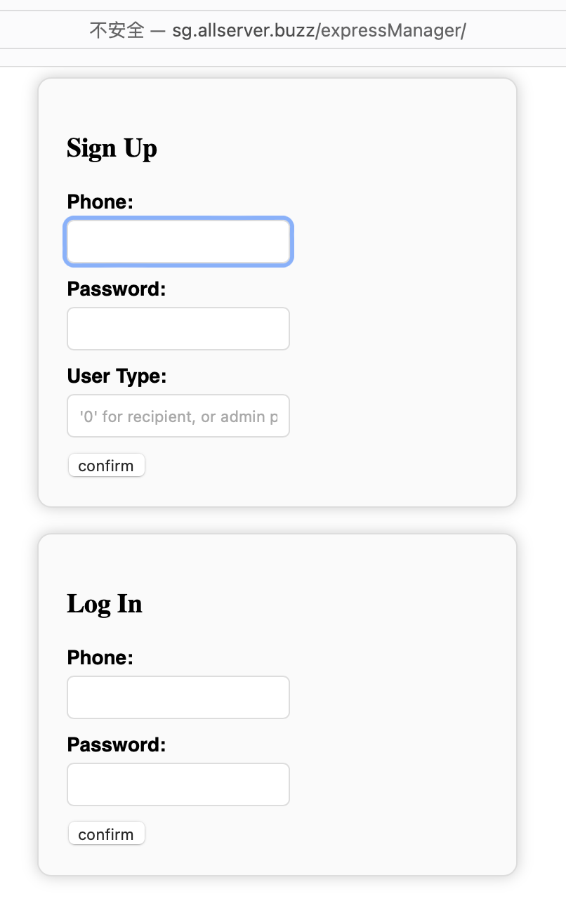
  - 收件人注册
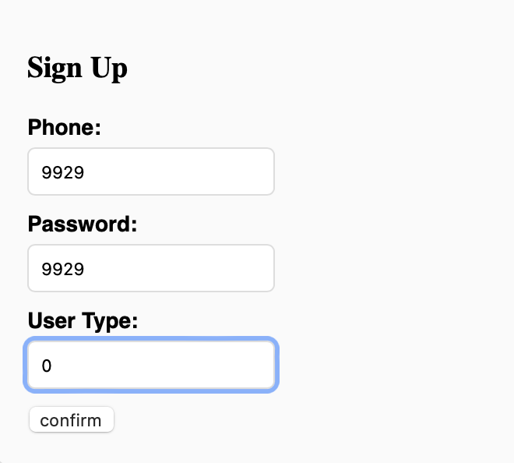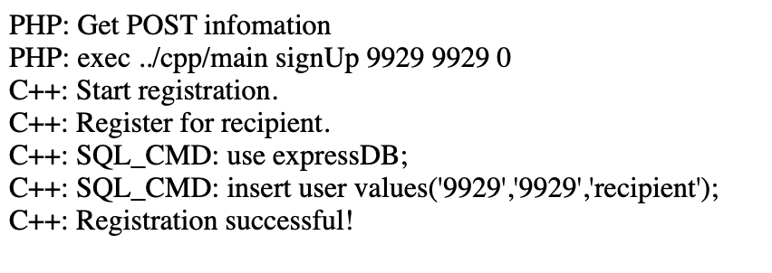
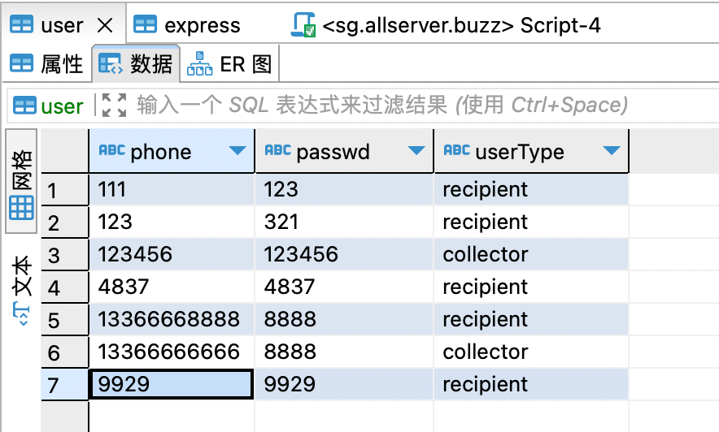
  - 代收员注册

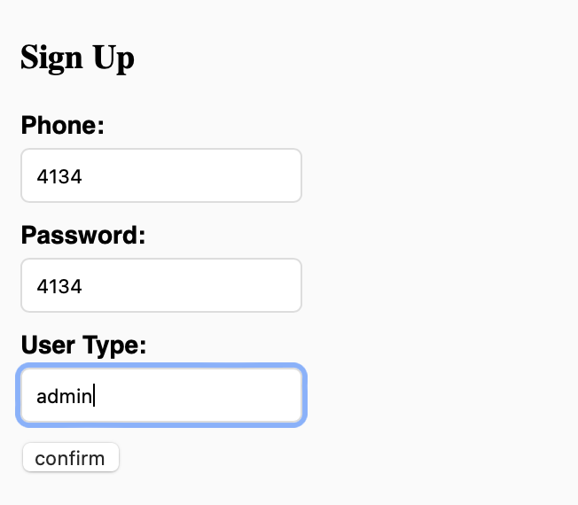
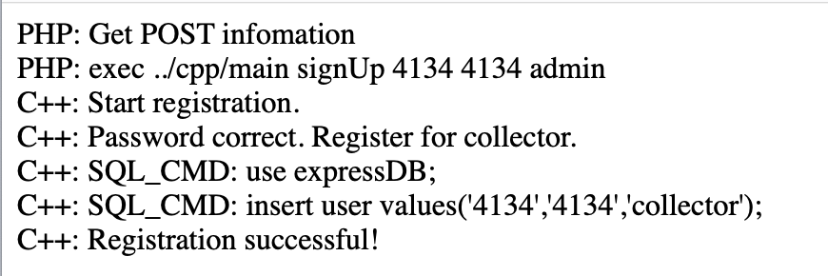
- 用户登录与快件操作
  - 收件人登录
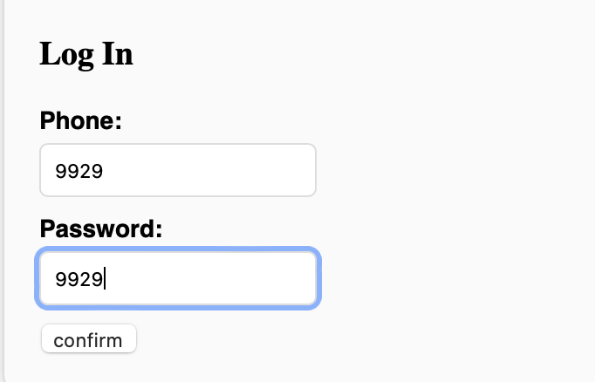
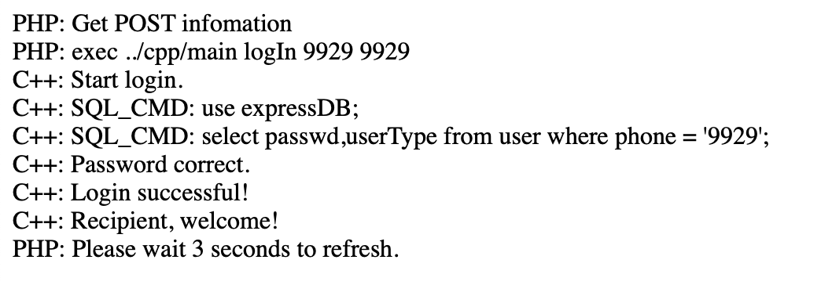

  - 收件人查询快递
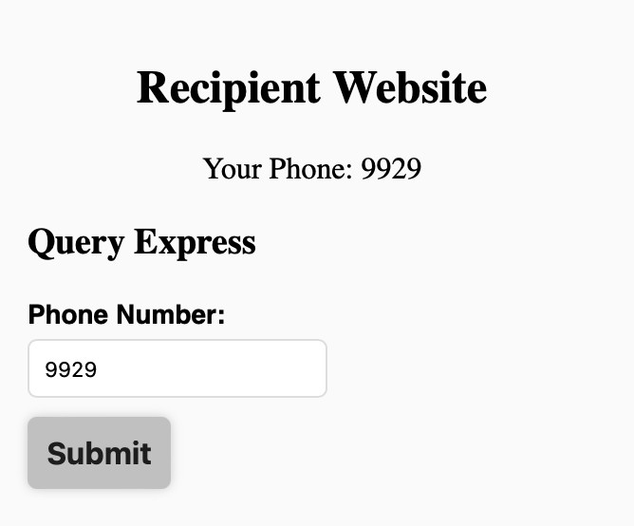
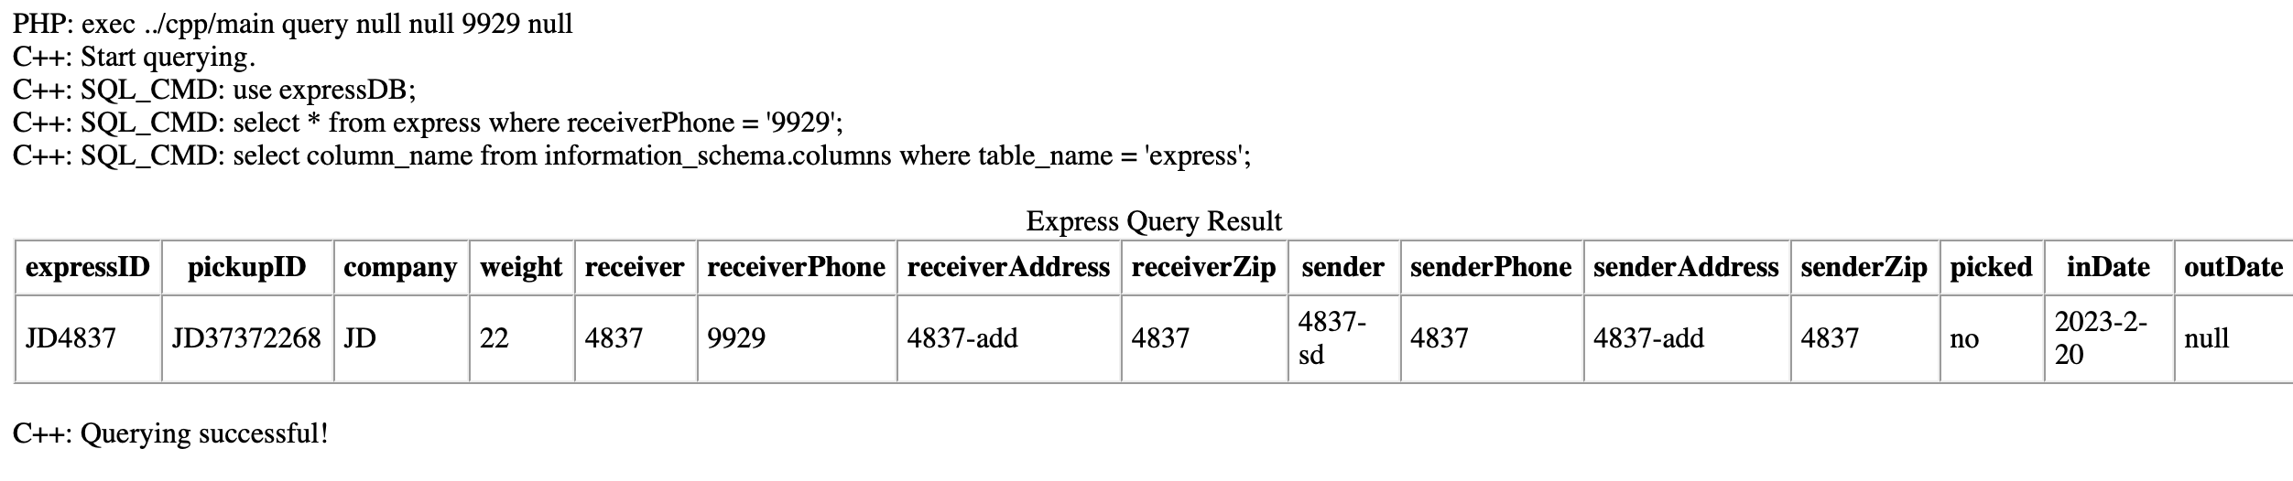
  - 代收员登录
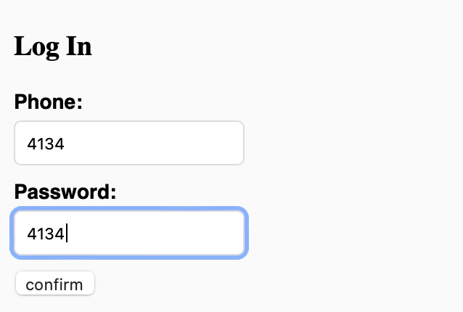
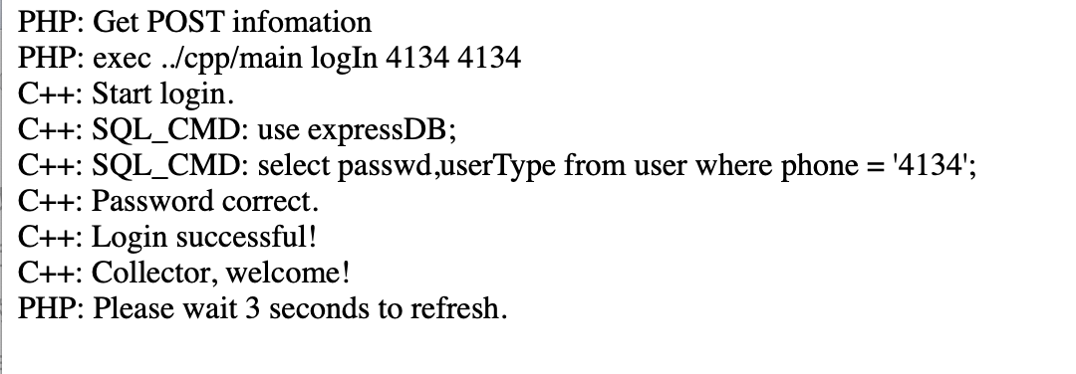
  - 代收员录入快件
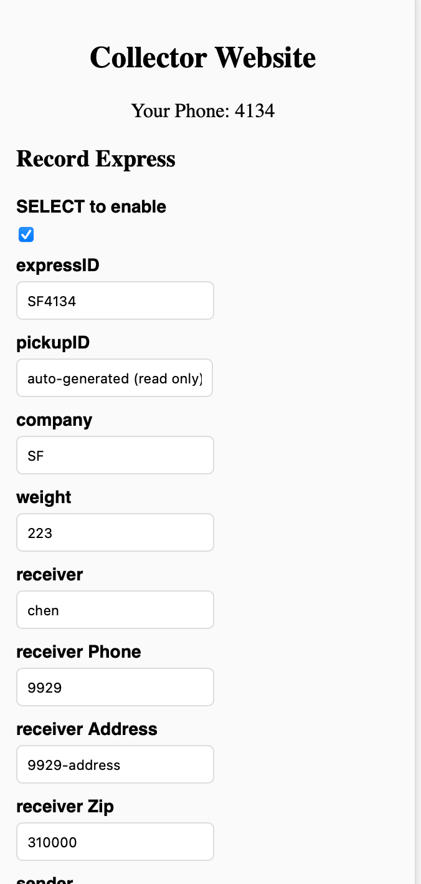
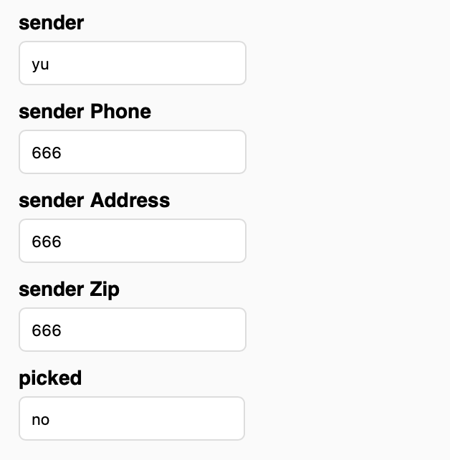
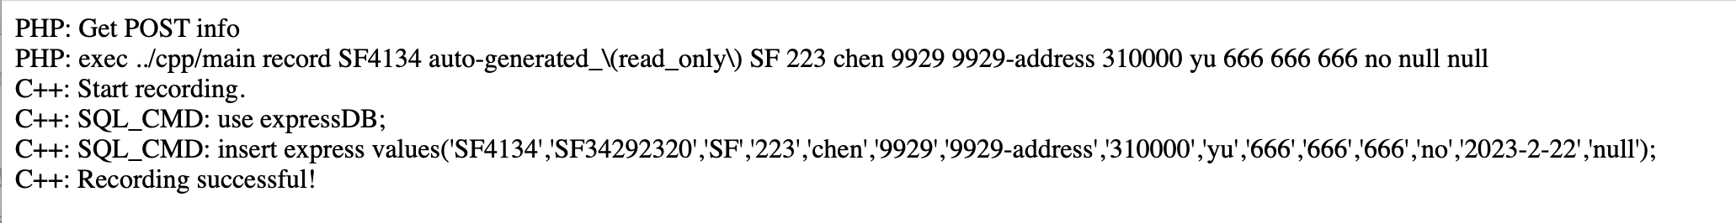
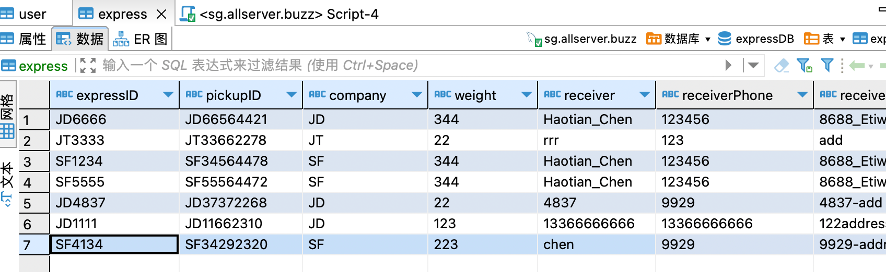

  - 代收员查询快件
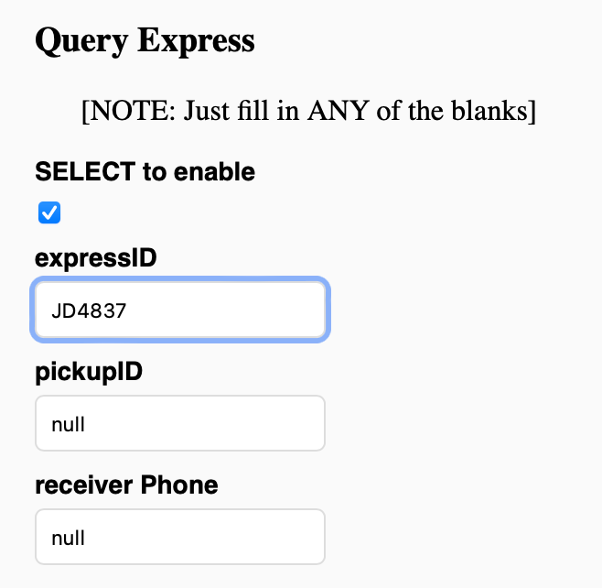
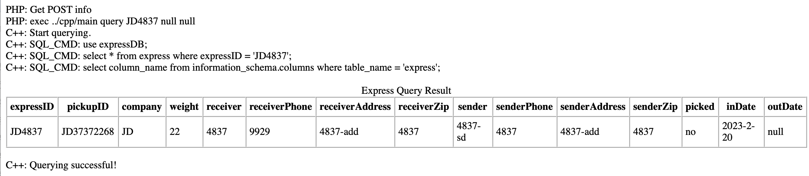
  - 代收员查询所有未取快件
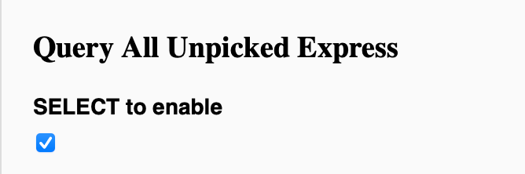
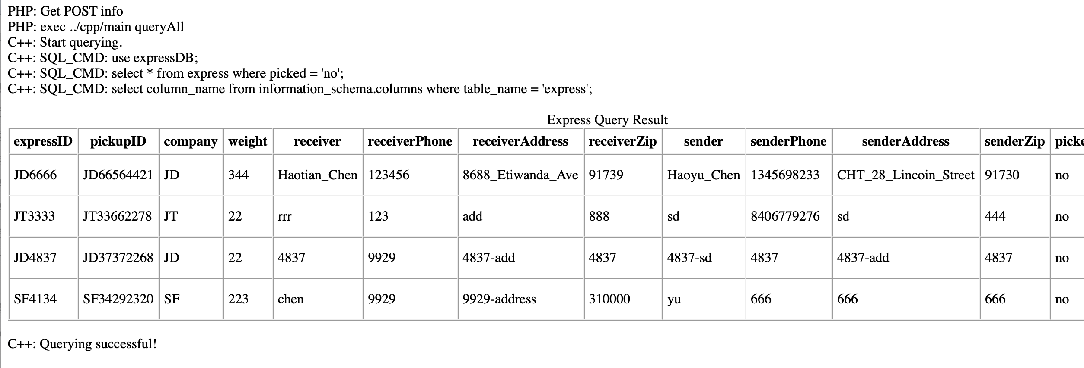
  - 代收员删除快件
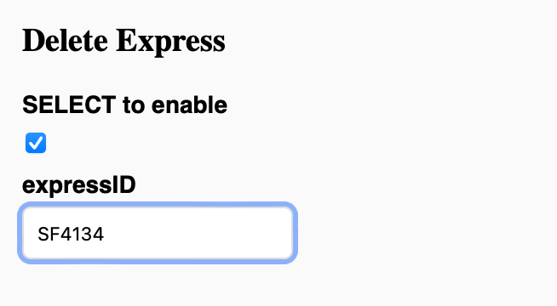
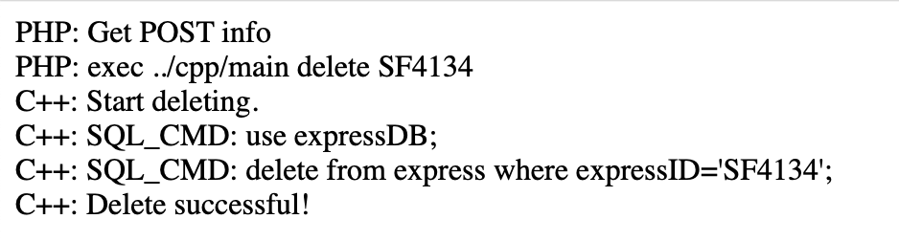
  - 代收员标记取件
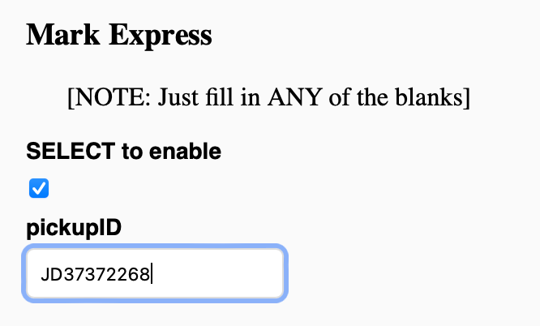
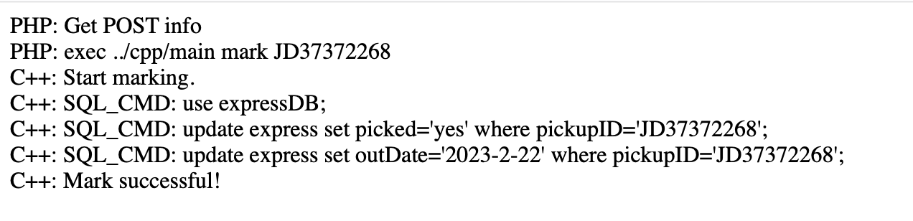
  - 代收员统计快件收取信息
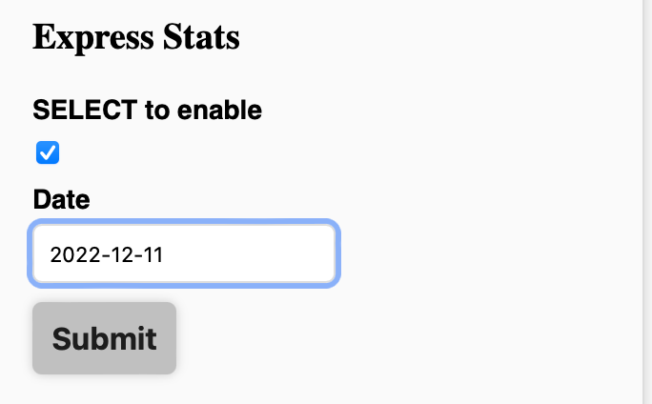
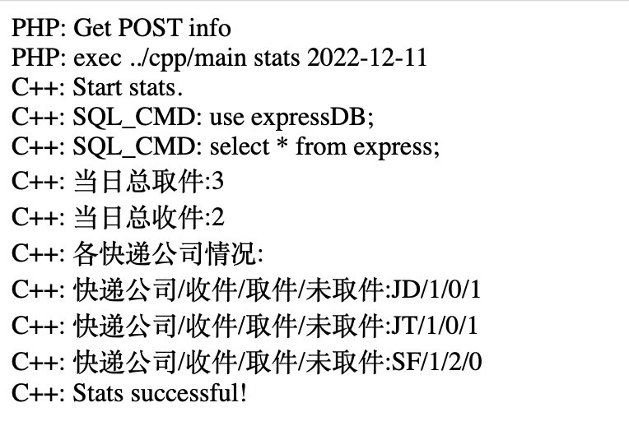

- 心得与体会

本次实验，通过设计一个小型的快件管理系统，训练了我们综合运用所学知识处理实际问题的能力，强化了面向对象的程序设计理念，使自己的程序设计与调试水平有一个明显的提高。

在实验中，采用面向对象的程序设计方法，为快件管理系统开发程序，该系统为两种角色的用户提供服务，一种是代收点服务人员，一种是收件人。其中，收件人需要先注册才能登录该系统；代收点服务人员可以将收件信息录入系统，根据手机号或者取件号查询到该快件并标记取件成功；收件人可以通过手机号查询自己在该代收点的快件的取件号以及是否收取的情况；此外，系统还可以统计某天的收取件情况并显示，包括当天的收件量和取件量，各快递公司的收件量、取件量、未取件数量等，以及取件号可以根据快件的重量、快递公司等信息实现自动编码，界面交互性好，功能设计全面、合理且有亮点。

在实验中，我们对图形化UI接口使用HTML进行开发，通过连接数据库MySQL，将收件人注册信息和快件信息均保存在数据库中，其中，连接数据库所需信息以文件形式存放，程序通过从文件中读取这些信息获得与数据库的连接。

本次实验丰富了我的编程经验，让我深刻体会到了面向对象程序设计方法的重要性和实用性，使我更加熟练地掌握了C++语言和MySQL数据库知识，更加熟悉了HTML的界面设计，也更加熟练的使用了开发工具。同时也让我更加深入的理解了数据库的运用，使我更加熟练地运用数据库进行信息的存储和检索，让我更加熟悉了数据库的编程技术，为今后更加深入的学习和开发打下了基础。总之，本次实验使我在面向对象程序设计、C++语言、HTML界面设计以及MySQL数据库编程等方面都有了较大的提高，获益匪浅。

